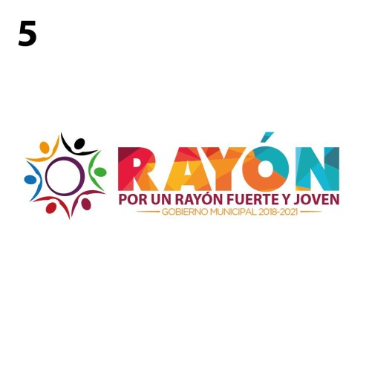

Gobierno Municipal de Rayón, S..P.
Administración 2018-2021

CURRICULUM VITAE VERSION PÚBLICA

NOMBRE SABINO YBARRA GÓMEZ

PUESTO JEFE MATANCERO

FORMACIÓN ACADÉMICA: PRIMARIA “MELCHOR OCAMPO” 1950-1951

EXPERIENCIA LABORAL:
ADMINISTRACIÓN PÚBLICA DEL MUNICIPIO DE RAYÓN, 2000-ACTUALIDAD

Jardín Hidalgo # 110, C.P. 79740
Centro Rayón, S. L. P.
Tels.: (487) 87 7 00 61 Fax: 87 7 00 63

